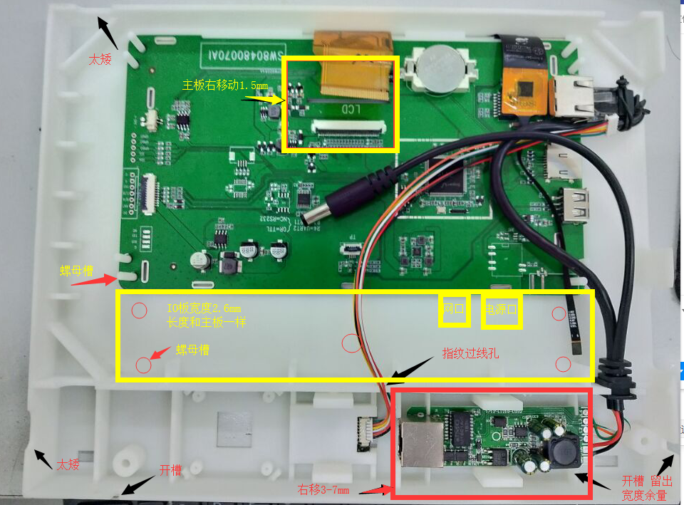

1.POE向右移动一点（3-7mm）。POE两组卡槽间距增加0.5mm。

2、指纹模块线，在中壳挡板上留出一个u型槽，上口小，下口大。

3、中壳外侧两个进线口U型槽过矮。

4，主板和屏幕排线对不齐。主板需要向右移动1.5mm。

5、电路板定位柱，改为下面是放6脚螺母的位置。主板用4个，IO版用4个。 板子中间加几个支撑柱，保证强度

6.、上下壳的锁紧配合。

7、中壳和下壳配合有问题，不能完全盖下去

8，指纹模块四角支撑平台太小。

9，缕线槽位安排在中壳。下壳那两个槽位可以删除。

